LÍNGUA PORTUGUESA E MATEMÁTICA
SAEMI
SISTEMA DE AVALIAÇÃO EDUCACIONAL MUNICIPAL DO IPOJUCA
2014

5º ano do
Ensino Fundamental
Caderno
C0503

Nome do estudante

Data de Nascimento do estudante

Caro(a) estudante,

Você está participando do Sistema de Avaliação Educacional Municipal do Ipojuca - SAEMI. Sua participação é muito importante para sabermos como está a educação em nosso município.
- Hoje, você vai fazer atividades de Língua Portuguesa e Matemática.
- Reserve os últimos 20 minutos para transcrever suas respostas para o cartão de respostas. Cuidado e muita atenção com a ordem das questões para fazer a marcação.
- Responda com calma, procurando não deixar nenhuma questão em branco. Bom teste!

Saemi
Sistema de Avaliação Educacional Municipal do Ipojuca

SECRETARIA DE EDUCAÇÃO

LM5EF

ATENÇÃO!
Agora, você vai responder a questões de Língua Portuguesa.

Leia o texto abaixo.
5
10
Tiranossauro Rex tem a mordida mais forte de toda a história, dizem cientistas
A força da boca do dinossauro chegava a quase seis toneladas

Depois dessa descoberta, nós humanos ficamos muito aliviados de não termos vivido na época dos dinossauros. Afinal, não gostaríamos de ter nenhum ancestral abocanhado pelo Tiranossauro Rex. Pesquisadores britânicos descobriram que a mordida do bicho adulto é a mais forte de todos os tempos!
Eles usaram programas de computador para reconstituir os músculos da mandíbula do animal carnívoro que tocava o terror na Pré-História. E concluíram que o predador tem uma mordida equivalente a 75 mil Newtons, ou seja, quase seis toneladas de peso!
Para você ter uma ideia de como uma presa se sentia dentro da boca do T-rex, era como ser esmagado por dois elefantes, com a diferença de que no meio desse esmagamento, havia dentes pontudos e afiadíssimos!
Hoje, o animal que tem a mordida mais potente é o aligátor do Mississippi – ela chega a ter 965 quilos de potência. Isso equivale ao peso de um carro, mas não chega nem perto do poder do tiranossauro.
A pesquisa foi publicada na revista científica Biology Letters.
Disponível em: <http://migre.me/fzs3F>. Acesso em: 22 jul. 2013. (P050580E4_SUP)

- (P050580E4) Esse texto serve para
- contar uma história.
- descrever um cenário.
- divulgar uma experiência.
- informar sobre um fato.

- (P050578E4) No trecho “... animal carnívoro que tocava o terror na Pré-História.” (ℓ. 6), a expressão em destaque significa
- animar.
- colocar medo.
- espantar o perigo.
- vencer.

- (P050615E4) Nesse texto, qual trecho marca a ideia de tempo?
- “Depois dessa descoberta, nós humanos ficamos muito aliviados...”. (ℓ. 1)
- “Afinal, não gostaríamos de ter nenhum ancestral...”. (ℓ. 2)
- “E concluíram que o predador tem uma mordida equivalente...”. (ℓ. 6-7)
- “Para você ter uma ideia de como uma presa se sentia...”. (ℓ. 9)

- (P050616E4) No trecho “... a mordida do bicho adulto é a mais forte de todos os tempos!” (ℓ. 3-4), o ponto de exclamação indica
- admiração.
- alerta.
- medo.
- raiva.

Leia novamente o texto “Tiranossauro Rex...” para responder às questões abaixo.

- (P050572E4) A informação principal desse texto está no trecho:
- “... nós humanos ficamos muito aliviados...”. (ℓ. 1)
- “... a mordida do bicho adulto é a mais forte de todos os tempos!”. (ℓ. 3-4)
- “Isso equivale ao peso de um carro,...”. (ℓ. 12)
- “A pesquisa foi publicada na revista científica Biology Letters.”. (ℓ. 14)

- (P050581E4) No trecho “Eles usaram programas de computador...” (ℓ. 5), o termo em destaque refere-se à palavra
- humanos.
- dinossauros.
- pesquisadores.
- elefantes.

Leia o texto abaixo.

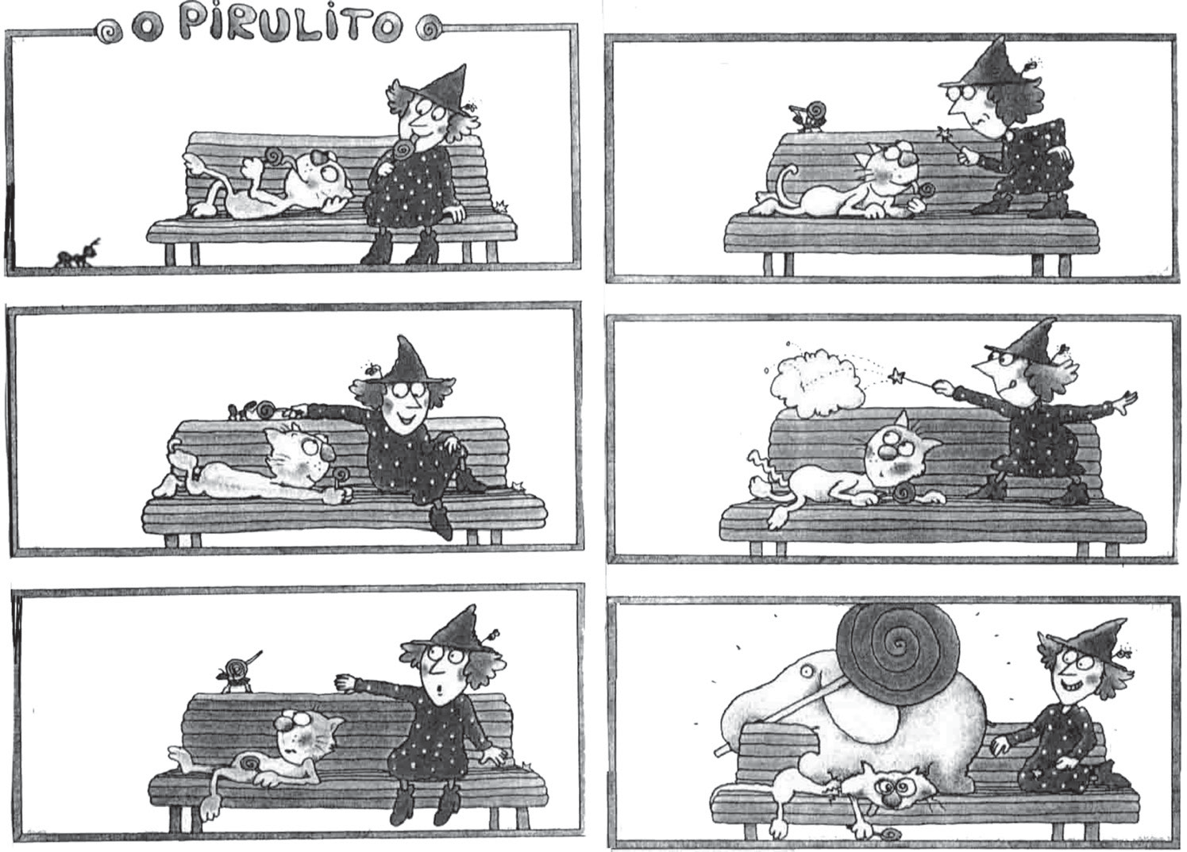
Disponível em: <http://migre.me/gsV3i>. Acesso em: 30 out. 2013. (P070062F5_SUP)

- (P070062F5) De acordo com esse texto, a bruxinha
- deixou o pirulito cair.
- quis espantar a formiga.
- tentou pegar o pirulito do gato.
- transformou a formiga em um elefante.

- (P070063F5) Esse texto é engraçado porque
- a bruxinha faz uma mágica.
- a bruxinha tem medo da formiga.
- o elefante esmaga o gato.
- o gato chupa um pirulito.

Leia o texto abaixo.
A Lua é o nosso vizinho mais próximo no espaço. Ela parece maior e mais brilhante que as estrelas, mas é na verdade muito menor. Parece maior porque está muito mais perto de nós do que qualquer planeta.
A Lua se move ao redor da Terra assim como a Terra se move ao redor do Sol.
As pessoas sempre se interessaram pela Lua, mas, antigamente, elas não tinham meios para estudar a Lua. Só olhavam para ela e ficavam imaginando. Então foi inventado o telescópio. Os cientistas puderam estudar a Lua pelos telescópios e descobriram muitas coisas.
Alguns anos atrás foram enviados foguetes à Lua. Alguns desses foguetes mandaram para a Terra fotografias de lá. Então, os cientistas conseguiram descobrir muita coisa sobre a Lua.
FERNANDES, Luiz. O que devemos saber sobre a lua. Rio de Janeiro: Ediouro, 1994. Fragmento. (P030003D3_SUP)

- (P030003D3) Qual é o assunto desse texto?
- A origem dos telescópios.
- A viagem do homem ao espaço.
- O interesse por estudar a Lua.
- O maior planeta do espaço.

Leia o texto abaixo.
Quem tem medo de quem?

Já é tarde da noite e Nil, o carneirinho, não está com sono!
- Olhe, uma porta aberta!
Em seguida, entra em um celeiro totalmente escuro! Ou quase, porque em cima da viga, centenas de luzinhas vermelhas lhe dão um pouco de medo.
Nil volta devagar para a porta, mas... bang! Ele esbarra num balde. Em meio a um grande barulho de asas, Nil vê as luzinhas vermelhas passarem perto de sua cabeça.
- E então, vamos assustar os morcegos? – diz uma voz atrás dele.
- Oh! Não! Eu que estou com medo! – diz Nil tremendo. – E você? Está com medo?
- Não! – responde a gatinha Maria. – Eu consigo enxergar no escuro, e são os morcegos que têm medo de mim! Se quiser, eu o acompanho na volta.
TRANNOY, G. Histórias de fazendas. São Paulo: Ciranda Cultural. 2011. p. 89. (P041918E4_SUP)

- (P041918E4) Nesse texto, as luzinhas vermelhas em cima da viga do celeiro são
- o brilho das estrelas.
- o brilho dos vagalumes.
- os olhos da gatinha.
- os olhos de morcegos.

- (P041919E4) No trecho, “mas... bang!” a palavra em destaque indica o
  - barulho da porta do celeiro batendo.
  - barulho de muitas asas batendo.
  - som da batida de Nil em um balde.
  - som de passos do carneirinho.

ATENÇÃO!
Agora, você vai responder a questões de Matemática.

- (M041442E4) Alice montou o boneco abaixo usando 7 formas geométricas.

A figura geométrica utilizada por Alice para fazer os braços desse boneco é o
- círculo.
- retângulo.
- trapézio.
- triângulo.

- (M041369E4) O gráfico abaixo mostra a quantidade de crianças que visitaram um museu nos quatro sábados do mês de setembro.
80

70

60

50
Visitantes

40

30

20

10

0
1º sábado 2º sábado 3º sábado 4º sábado

Sábados do mês
De acordo com esse gráfico, quantas crianças visitaram o museu no 3° sábado do mês de setembro?
- 20
- 40
- 50
- 70

- (M041322E4) Diego ganhou um prêmio de dois mil quatrocentos e vinte e dois reais. Quantos reais Diego ganhou de prêmio?
A) 2 022
B) 2 242
C) 2 400
D) 2 422

- (M031986E4) Observe abaixo a quantidade de moedas que Bárbara tinha.

Ela trocou essas moedas por uma nota.
Qual foi a nota que Bárbara recebeu nessa troca?
A) B)

C) D)

- (M051450E4) José possui R$ 86,00 e quer comprar um jogo que custa R$ 92,00. Quanta falta para José comprar esse jogo?
A) R$ 6,00
B) R$ 7,00
C) R$ 14,00
D) R$ 16,00

- (M051484E4) Observe a reta numérica abaixo. Essa reta está dividida em partes iguais.
S
1 100 1 110 1 120 1 130 1 150

Qual é o número representado pelo ponto S nessa reta? A) 1 149
B) 1 140
C) 1 135
D) 1 131

- (M031941E4) Jorge treinou durante 1 ano para um campeonato. Durante quantos meses Jorge treinou para esse campeonato?
- 1
- 6
- 10
- 12

- (M051417E4) Observe abaixo uma das decomposições de um número.
10 000 + 5 000 + 900 + 8

Essa é uma decomposição do número A) 10 598
B) 15 098
C) 15 908
D) 15 980

- (M051421E4) Observe os desenhos na malha quadriculada abaixo.

M

N

O

P

1 2 3 4

Nessa malha, as letras representam as linhas e os números, as colunas.
De acordo com essa malha, qual é o desenho localizado na linha N e na coluna 4? A)

B)

C)

D)

- (M031994E4) A professora Amanda distribuiu igualmente 10 balas para 2 alunos. Quantas balas cada um desses alunos ganhou da professora Amanda?
- 12
- 10
- 8
- 5

- (M051486E4) O resultado da conta 8 765 – 2 418 é A) 6 347
B) 6 353
C) 6 357
D) 11 183

ATENÇÃO!
Agora, você vai responder a questões de Língua Portuguesa.

Leia o texto abaixo.
5
10
15
A lebre e a tartaruga

Um dia uma tartaruga começou a contar vantagem dizendo que corria muito depressa, que a lebre era muito mole e, enquanto falava, a tartaruga ria e ria da lebre. Mas a lebre ficou mesmo impressionada foi quando a tartaruga resolveu apostar uma corrida com ela.
“Deve ser só de brincadeira!”, pensou a lebre.
A raposa era o juiz e recebia as apostas. A corrida começou e, na mesma hora, claro, a lebre passou à frente da tartaruga. O dia estava quente, por isso lá pelo meio do caminho a lebre teve a ideia de brincar um pouco. Depois de brincar, resolveu tirar uma soneca à sombra fresquinha de uma árvore.
“Se por acaso a tartaruga me passar, é só correr um pouco e fico na frente de novo”, pensou.
A lebre achava que não ia perder aquela corrida de jeito nenhum. Enquanto isso, lá vinha a tartaruga com seu jeitão, arrastando os pés, sempre na mesma velocidade, sem descansar nem uma vez, só pensando na chegada. Ora, a lebre dormiu tanto que esqueceu de prestar atenção na tartaruga. Quando ela acordou, cadê a tartaruga? Bem que a lebre se levantou e saiu zunindo, mas nem adiantava! De longe ela viu a tartaruga esperando por ela na linha de chegada.
Moral: Não devemos menosprezar a capacidade dos outros.
Disponível em: <http://portaldoprofessor.mec.gov.br/fichaTecnicaAula.html?aula=24259>. Acesso em: 10 fev. 2013. (P070064F5_SUP)

- (P070065F5) Esse texto é
- um conto.
- um diário.
- uma fábula.
- uma notícia.

- (P070067F5) No trecho “... a tartaruga ria e ria da lebre.” (ℓ. 2), a repetição da expressão em destaque reforça
- a lerdeza da tartaruga.
- a provocação da tartaruga.
- o esforço da tartaruga.
- o nervosismo da tartaruga.

- (P070064F5) O que fez com que essa história acontecesse?
- A lebre parar para descansar durante a corrida.
- A lebre ter esquecido a tartaruga.
- A tartaruga querer apostar corrida com a lebre.
- A tartaruga vencer a lebre na corrida.

- (P070066F5) No trecho “... a tartaruga esperando por ela na linha de chegada.”. (ℓ. 15-16), a expressão destacada indica uma ideia
- da causa da disputa entre os bichos.
- da maneira como os bichos correram.
- do lugar onde termina a corrida.
- do momento em que a disputa acontece.

Leia novamente o texto “A lebre e a tartaruga” para responder à questão abaixo.

- (P070068F5) De acordo com esse texto, a tartaruga venceu porque
- a lebre dormiu muito.
- a raposa era o juiz.
- desafiou a lebre.
- era mais rápida.

- (P070069F5) No trecho “‘Se por acaso a tartaruga me passar, é só correr um pouco e fico na frente de novo’, pensou.” (ℓ. 9-10) , as aspas foram usadas para
- destacar um comentário do narrador do texto.
- indicar o uso de uma expressão inventada.
- introduzir o pensamento de uma personagem.
- marcar uma frase importante do texto.

Leia o texto abaixo.
Os peixinhos

No maternal, uma menininha chega correndo e diz à professora:
“Professora corra que a Pati está olhando os peixinhos lá no tanque do parque!” Diz a professora:
“Tudo bem Clarinha, olhar peixinhos não tem problema algum...” Esclarece Clarinha:
“Acho melhor a senhora ir logo, é que ela está debaixo da água, junto com eles...”
Disponível em: <http://sitededicas.ne10.uol.com.br/humor_piadas5a.htm>. Acesso em: 2 fev. 2013. (P050625E4_SUP)

- (P050625E4) Esse texto é engraçado porque
- a professora acha normal observar os peixes.
- a professora dá aula no maternal.
- Clarinha pede ajuda à professora.
- Pati está observando os peixes debaixo d’água.

Leia o texto abaixo.
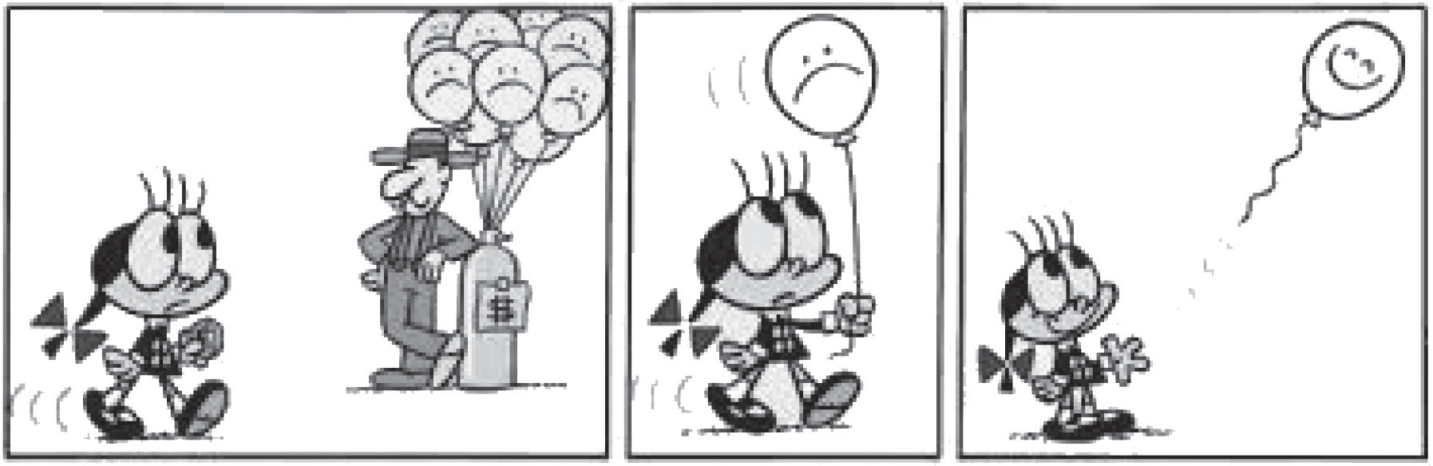
Disponível em: <http://osantuario.com/2013/04/13/umas-tiras-da-pesada-eu-tu-e-elas-as-tirinhas/>. Acesso em: 6 fev. 2014. (P050042F5_SUP)

- (P050042F5) Como essa história termina?
- A menina deixa o vendedor zangado.
- A menina fica triste por perder o balão.
- O balão é arrancado da mão da menina.
- O balão fica feliz por ser solto pela menina.

Leia o texto abaixo.
Poste

Juquinha chega em casa todo molhado e sua mãe pergunta:
- Meu filho, onde você estava até essa hora que chegou todo molhado?
- Tava brincando, mamãe!
- Brincando de que, se nem chovendo tá?
- Tava brincando de cachorrinho com meus amigos...
- Mas desde quando brincar de cachorrinho molha?
- É que hoje eu era o poste!
Disponível em: <http://www.piadografo.sitebr.net/Juquinha2.htm>. Acesso em: 22 dez. 2012. (P040026E4_SUP)

- (P040026E4) Esse texto é engraçado porque Juquinha
- brincava com seus amigos.
- chegou tarde em sua casa.
- era o poste na brincadeira.
- estava molhado de chuva.

Leia o texto abaixo.
Zorro

Dom Diego de la Vega levava uma vida tranquila na próspera fazenda de seu pai, Dom Alejandro de la Vega.
Seu empregado, Bernardo, testemunhou uma injustiça. Como era mudo, narrou o caso com grandes gestos.
Num segundo, Dom Diego se transformou em Zorro, o justiceiro mascarado. E partiu a galope, cortando a noite com seu cavalo negro.
Na cidade, Zorro desafiou o cruel sargento Garcia a um duelo. Ágil como um acrobata, Zorro saltou com sua espada e perseguiu o sargento. Mas os soldados do sargento chegaram, e Zorro precisou fugir. Então, deixou sua marca sobre o peito do malvado: um “Z” de Zorro.
O governador da província colocou a cabeça de Zorro a prêmio. Mas ele era o defensor dos fracos e oprimidos, e ninguém quis denunciá-lo.
E Zorro continuou seus combates em segredo.
Minha 1ª Biblioteca Larousse Heróis. Tradução: Adriana de Oliveira Silva. São Paulo: Larousse do Brasil, 2007, p. 52 - 53 . (P041841E4_SUP)

- (P041842E4) De acordo com esse texto, o sargento Garcia era
- ágil.
- cruel.
- mudo.
- oprimido.

- (P041843E4) Esse texto é
- um conto.
- um diário.
- uma carta.
- uma notícia.

ATENÇÃO!
Agora, você vai responder a questões de Matemática.

- (M041497E4) Observe abaixo o desenho de uma sala de aula.

Porta
Quadro
Professor
Carla
Lucas
Vitor
Hélio
Vânia
Ana
Artur
Felipe
Gabriel
Luisa
Pedro
Mateus

De acordo com esse desenho, qual é o aluno que se senta entre Artur e Gabriel?
- Ana.
- Felipe.
- Luisa.
- Pedro.

35) (M041313E4) O número do apartamento de Letícia é igual ao valor posicional do algarismo 5 no número 7 594. Qual é o número do apartamento de Letícia?
- 5
- 50 C) 500
D) 5 000

- (M041439E4) Observe abaixo a tabela com o resultado de uma pesquisa feita com algumas crianças sobre os esportes que praticam.

ESPORTE | NÚMERO DE CRIANÇAS
FUTEBOL | 80
VÔLEI | 30
BASQUETE | 66
NATAÇÃO | 38

De acordo com essa tabela, quantas crianças praticam vôlei?
- 30
- 38
- 66
- 80

- (M041342E4) Observe a conta abaixo.
84 ÷ 4

Qual é o resultado dessa conta?
- 12
- 21
- 80
- 88

- (M060599E4) A tradicional corrida de São Silvestre, que acontece todos os anos em São Paulo – SP, tem um percurso de 15 km.
A medida em metros desse percurso é
  - 15 m
  - 150 m C) 1 500 m
D) 15 000 m

- (M041484E4) A reta numérica abaixo está dividida em partes iguais.
M
595 605 610 615 620

O ponto M representa qual número nessa reta? A) 590
B) 596
C) 600
D) 604

- (M041458E4) Observe no gráfico abaixo o resultado de uma pesquisa realizada em uma agência de automóveis sobre as cores de carros mais vendidas.
3 000
Número de carros vendidos

2 500

2 000

1 500

1 000

500

0
Cinza Vermelho Preto Prata

Cores

De acordo com esse gráfico, qual é a cor de carro mais vendida?
- Cinza.
- Prata.
- Preto.
- Vermelho.

- (M041470E4) Durante um mês Renato trabalha 4 semanas. Quantos dias ele trabalha por mês?
- 31
- 30
- 28
- 21

- (M041321E4) Mateus utiliza o ônibus número duzentos e quarenta e cinco para ir à casa de sua amiga Rafaela. Qual é o número desse ônibus que Mateus utiliza?
A) 204
B) 205
C) 240
D) 245

- (M051442E4) Observe abaixo os 3 pares de tênis e os 3 pares de meias que Mariana comprou.
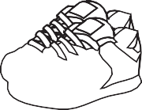
Quantas combinações diferentes ela poderá fazer ao usar cada par de tênis com cada par de meias?
- 3
- 6
- 9
- 12

- (M051415E4) O relógio abaixo está marcando o horário em que Gustavo saiu para brincar com seus amigos.

Qual foi o horário em que Gustavo saiu para brincar com seus amigos?
  - 09h11min
  - 09h55min
  - 11h09min
  - 11h45min

